INFORME TÉCNICO FINAL
Habilitación de Accesos e Instalación de Pedestales y Barreras
Sector Booster OPP • Pedestales C-18 a C-04
Recrecimiento de la presa de relaves y diques auxiliares a la cota 4180 • TSF Fase IX • Proyecto 25023
Control documental | Identificación
Código de esta emisión | IT-OPP-ACC-RT02
Revisión / fecha | RT-02 / 28 de octubre de 2026
Objeto | Secuencia de habilitación de accesos, protección de cajones e interacción entre frentes
Base documental | Word del solicitante; PETS122 v.03; planos SKT rev.1; Anexo 2 de cálculo
Dato incorporado del solicitante | Cada cajón de pedestal cuenta con protección física de geotextil y maderas. Barreras adicionales sin instalar; postes previstos de tornillo.
Alcance de emisión | Informe final documental y de método constructivo. No sustituye un plano estructural de barrera ni constituye firma o permiso de la operación.

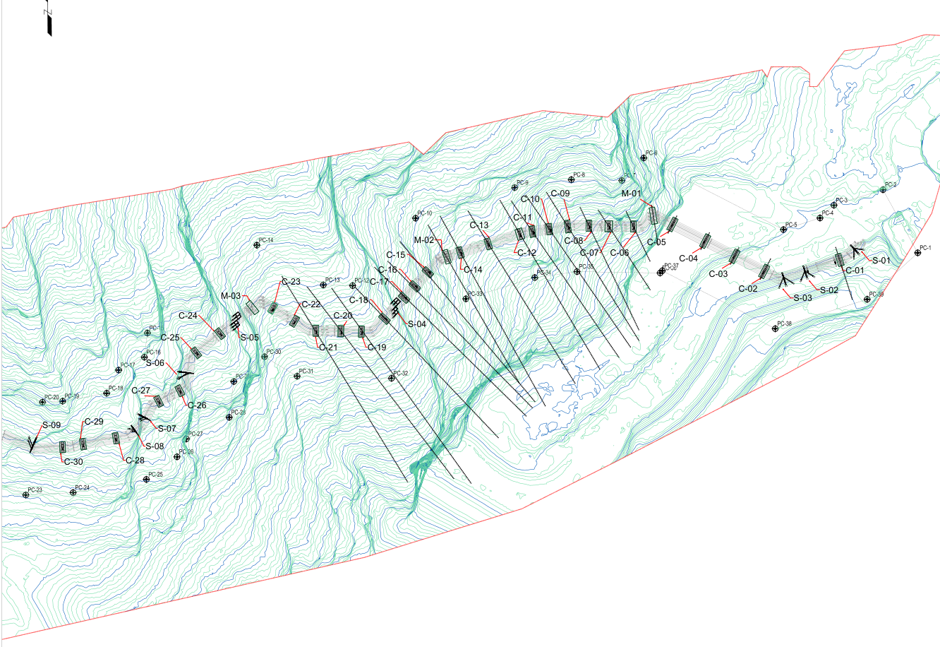
Sector de pedestales en la planta PDF 430-SKT-TOP-00171 rev.1. Recorte documental sin trazado de barreras añadido.
DECISIÓN OPERATIVA: habilitación progresiva por sectores, retención en origen mediante cajones protegidos y separación temporal de las actividades que expongan al frente inferior a caída o proyección de materiales. No se autoriza ocupación dentro de la línea de fuego durante dichas actividades.

1. Resumen ejecutivo y decisión técnica
El alcance comprende habilitar los caminos de acceso a los pedestales C-18 a C-04, instalar las protecciones complementarias y ejecutar excavación, perforación y anclajes, solado, acero, encofrado, concreto y desencofrado. La intervención se articula con Terratest y OHLA en los niveles inferiores mediante una secuencia sectorizada y un control común de accesos y comunicaciones.
Se incorpora como condición existente comunicada por el solicitante que cada cajón de pedestal está protegido físicamente por geotextil y maderas. El conjunto constituye el primer punto de soporte, reparto local y contención en origen. Sus funciones se distinguen: los elementos de madera reciben y distribuyen las acciones hacia sus apoyos; el geotextil retiene finos y separa materiales, complementando el cerramiento. La resistencia estructural frente a cargas pesadas corresponde al entramado y sus apoyos, no al geotextil por sí solo.
Las dos líneas de barrera complementan la protección de los cajones frente al transporte de material por el talud. El Anexo 2 aporta el modelo energético y un sistema de referencia de doble malla, postes de eucalipto, cables, retenidas y cimentaciones. La selección de tornillo para este frente no convierte esas dimensiones en un diseño equivalente. Este informe utiliza los datos del Anexo como referencia técnica y no los presenta como capacidad certificada de la solución de tornillo.
Aspecto | Decisión que rige el método
Habilitación de caminos, rotura y excavación | Se ejecutan con evacuación y bloqueo del nivel inferior dentro de la envolvente de caída.
Cajones de pedestal | Se conserva el cerramiento continuo de madera y geotextil; no se retira durante trabajos superiores expuestos.
Montaje y mantenimiento de barreras | Se ejecutan con el frente inferior expuesto evacuado; una barrera incompleta no funciona como control habilitante.
Trabajos concurrentes | Se mantienen únicamente fuera de la envolvente de caída, proyección y movimiento de equipos del sector activo.
Izaje | Se excluye la trayectoria y zona de influencia de la carga suspendida.
Cambio de frente o actividad | Se detiene la interacción, se actualiza el análisis del turno y se comunica la nueva secuencia.

La decisión es de ejecución controlada y separación de exposiciones. Los cálculos de referencia no autorizan personas debajo de las labores superiores ni acreditan una probabilidad numérica de retención.

2. Objeto, alcance y base documental

2.1 Objeto y límites
Establecer el método técnico y operativo para habilitar accesos, instalar pedestales y disponer barreras de retención, manteniendo a los frentes inferiores fuera de la línea de fuego. El ámbito de trabajo es C-18 a C-04; no se extiende a otros sectores por semejanza geométrica. La cota 4180 pertenece al nombre del proyecto y no se utiliza como elevación local de los accesos.
Fuente | Información utilizada
D1. INFORME PARA TRABAJOS EN PARALELO.docx | Actividades, secuencia inicial, interlocutores, fotografías, protección de cajones y planteamiento de dos filas.
D2. Anexo_2_Memoria_de_calculo_malla_olimpica_y_vertical_Rev2.pdf | Bloque de referencia, energías, modelo de fuerza, doble malla y componentes de la barrera del Corredor Este, PK 2+160–2+715.
D3. GSSL-SIND-PETS122, versión 03 | Conceptos de interacción y simultaneidad; procedimiento §5, p.8; restricciones §6, pp.8–9; registros §7, p.9.
D4. 430-SKT-TOP-00171 rev.1, cuatro PDF | Planta y perfiles. Referencia topográfica PSAD56, UTM zona 18 Sur; láminas emitidas SOLO INFORMACIÓN.
D5. DWG del plano SKT | Archivo recibido. La lectura técnica de esta emisión utiliza las láminas PDF, sin extraer coordenadas del DWG.
D6. Comunicación directa del solicitante | Cajones protegidos por geotextil y maderas; barreras sin instalar; uso de madera tornillo.

El Anexo reenviado es idéntico, por SHA-256, al examinado en RT-01. Su nombre contiene “Rev2”, mientras su carátula interior indica Rev.0 y fechas de mayo/octubre de 2026. Para trazabilidad se conserva el nombre recibido y se citan sus páginas; no se altera su autoría, revisión interior ni firmas.

2.2 Jerarquía del sustento
El PETS establece la coordinación y las restricciones operativas. El Word fija el alcance constructivo y las interfaces. Los planos describen la geometría documental. El Anexo proporciona un cálculo de referencia de otra configuración. La explicación funcional de madera y geotextil se basa en el mecanismo físico de carga y retención; no se asignan propiedades de producto, capacidades portantes ni resultados de ensayos que no figuren en las fuentes.

3. Cajones protegidos: primer soporte y contención
Cada cajón de pedestal se encuentra protegido físicamente mediante geotextil y maderas, conforme a la información directa del solicitante. Esta condición se integra al método de trabajo como primera protección en origen.

3.1 Mecanismo resistente y distribución de cargas
La ruta de carga del cerramiento es: material contenido → tablones o elementos de madera → apoyos, arriostramientos y fijaciones → terreno o estructura de apoyo. El contacto a través de elementos de madera permite repartir una acción puntual sobre una superficie mayor. La relación física p=P/A explica la reducción de presión media al aumentar el área efectiva de apoyo; la continuidad y rigidez del entramado determinan qué área participa realmente.
En consecuencia, el soporte para distribución de cargas pesadas se atribuye al conjunto de madera y sus apoyos. El geotextil mantiene la continuidad superficial y contiene partículas finas que podrían pasar entre las piezas. Su presencia no convierte un cerramiento en una plataforma para equipos ni prueba resistencia a una carga concentrada. Se excluyen del método el acopio de bloques pesados, tránsito de maquinaria o apoyo de estabilizadores sobre el borde y el cerramiento del cajón.

3.2 Función del geotextil
En esta disposición el geotextil se emplea como elemento de retención de finos, separación y protección del contacto entre materiales. Se evita la pérdida de partículas pequeñas a través de discontinuidades del cerramiento y el contacto directo de finos con las aberturas de las protecciones. Filtración, drenaje y refuerzo son funciones específicas que no se atribuyen automáticamente a cualquier geotextil por el solo hecho de estar instalado.
Componente | Función dentro del método | Acción excluida
Maderas | Soporte del cerramiento y reparto local hacia apoyos | Usar tablas sueltas como puente o piso de circulación pesada
Geotextil | Contención superficial de finos y separación | Asignarle la resistencia de una viga, red antirrocas o losa
Fijaciones y apoyos | Mantener continuidad y transmitir acciones | Retirar fijaciones con el nivel inferior ocupado
Conjunto del cajón | Primera protección antes del transporte por el talud | Usarlo para justificar trabajo bajo caída libre de bloques

3.3 Conservación durante la obra
El cerramiento permanece continuo, sin huecos de descarga hacia el talud. El material suelto se retira de forma controlada; no se almacena contra la protección para incrementar su altura. Las piezas dañadas y los geotextiles cortados se reemplazan con el sector inferior excluido. No se libera material contenido cortando la protección ni se acumulan escombros sobre ella.

4. Terreno, accesos y envolvente de interacción
Figura 1. Planta del sector Booster OPP. La imagen se utiliza para coordinación documental; no representa una poligonal de exclusión aprobada.
Las láminas muestran pendientes variables y perfiles de pedestales y puntos intermedios. Las elevaciones locales representadas en parte de los perfiles se sitúan aproximadamente entre 3830 y 3920 msnm. La longitud recorrida sobre el talud y el desnivel vertical son magnitudes diferentes: la energía potencial depende del desnivel hasta el impacto.
El acceso a cada pedestal se habilita desde un frente controlado, sin abrir varios puntos de descarga en la misma vertical. El material excavado se recoge y retira; no se vierte libremente sobre el talud ni se empuja hacia el borde. Las herramientas y los componentes se trasladan asegurados. Las rutas de personas, equipos, mangueras y suministros permanecen separadas del área de caída y de las maniobras.
Interfaz | Contenido del control de turno
Sector superior activo | Pedestal, actividad, equipos, fuente de caída y recorrido de materiales
Terratest / OHLA, nivel inferior | Personas, equipos, instalaciones, accesos y servicios expuestos
Barreras y cajones | Continuidad, extremos, altura útil, daño y acumulación
Envolvente de interacción | Caída, rodadura, rebote, proyección, desplazamiento de protección y escape lateral
Rutas seguras | Puntos de acceso, bloqueo, evacuación y reunión de supervisores

La envolvente de exclusión no se reduce a una línea vertical desde el pedestal. Incluye los escapes laterales y los rebotes asociados a los cambios de pendiente. No se adopta un retiro universal en metros a partir de una fotografía o de la escala de este recorte. El bloqueo operativo abarca el recorrido completo de exposición del sector activo.

5. Sustento de impacto tomado del Anexo 2
Se utilizan los valores expresamente consignados en D2, pp.5–8. Son datos del Corredor Este y de su modelo de barrera; se conservan sin modificar masas, velocidades o resistencias para obtener un resultado favorable.
Magnitud | Sector 1 | Sector 2
Bloque de referencia | 1 020 kg; diámetro 0,914 m | 1 020 kg; diámetro 0,914 m
Velocidad traslacional máxima reportada | 3,60 m/s | 4,60 m/s
Energía cinética total reportada | 9,20 kJ | 12,80 kJ
Factor energético del Anexo | 1,30 | 1,30
Ed=1,30×Ek, cálculo sin redondeo previo | 11,96 kJ | 16,64 kJ
Deformación global usada por el Anexo | 1,50 m | 1,50 m
Fuerza pico lineal F=2Ed/δ | 15,95 kN | 22,19 kN

La relación general de absorción es E=∫F(x)dx. La fórmula F=2Ed/δ corresponde a una respuesta lineal creciente desde cero. La fórmula determina una demanda equivalente para la deformación utilizada; no demuestra que una malla comercial resista esa energía ni que pueda deformarse 1,50 m sin falla.
Para el bloque esférico equivalente, V=πD³/6=0,3998 m³ y ρ≈2 551 kg/m³. Estos valores son coherentes entre sí como referencia de masa y tamaño. A 4,60 m/s, ½mv²=10,792 kJ; la energía total de 12,80 kJ se conserva como valor de entrada. La diferencia entre máximos no sincronizados no se presenta como medición de energía rotacional.

5.1 Alcance de la conclusión energética
El Anexo sustenta el análisis de una configuración determinada y muestra que la deformación y el reparto gobiernan la demanda. No contiene ensayo dinámico a escala real del sistema. Por ello, el presente informe no rotula la malla de tornillo como barrera certificada de 16,64 kJ. La decisión de secuenciar los trabajos y excluir el nivel inferior expuesto se mantiene independiente de esa cifra.
No se suman energías nominales de dos filas. No se suman dos capas de malla como si fueran dos barreras independientes. La protección de personas se basa en eliminar la exposición durante las tareas generadoras de caída.

6. Barreras: configuración y criterio de instalación
Componente | Configuración del Anexo 2, pp.6–7
Postes de referencia | Eucalipto rollizo Ø150 mm mínimo; longitud 3,00 m; altura libre 2,00 m; separación 2,50 m
Cimentación de referencia | Empotramiento 1,00 m con dado Ø0,40 m
Malla | Dos capas N°12 BWG, alambre Ø2,77 mm; abertura 50,8 mm; altura 2,00 m
Cables perimetrales y diagonales | Ø1/2 in, carga mínima de rotura 90 kN
Retenida por poste | Ø3/8 in, carga mínima de rotura 54 kN; inclinación 45°
Muertos de retenida | 1,00×0,60×0,60 m; techo a 0,60 m de profundidad
Anclajes extremos | 1,50×1,00×1,00 m; techo a 0,50 m; tramos de cable hasta 50 m

6.1 Aplicación al método del frente OPP
El solicitante establece madera tornillo para las barreras adicionales. Especie, sección, uniones, apoyos y retenidas forman un mismo sistema resistente; cambiar el eucalipto por tornillo no conserva automáticamente la respuesta calculada. El empotramiento de 0,40 m mencionado en el borrador no queda respaldado por la cimentación de 1,00 m del Anexo. Tampoco se traslada a obra como dimensión aprobada el cribado de 1,60 m de RT-01.
La instalación se realiza con el frente inferior expuesto evacuado, desde una zona de trabajo protegida y sin dejar paños abiertos durante la habilitación superior. La malla se dispone en la cara de recepción del material, con continuidad entre paños y cerramiento de extremos. Los montajes no descargan materiales, herramientas ni piezas sobre las cuadrillas inferiores. La zona de montaje permanece bloqueada hasta terminar la actividad y comunicar su cierre.
Las barreras se incorporan como medida complementaria de contención. En el método definitivo de este informe no se utilizan como justificación para situar trabajadores debajo de los accesos en construcción. Sus postes, cables y espacios de deformación no invaden vías de evacuación ni rutas de maquinaria.

6.2 Separación entre protección de material y personas
La malla de contención no reemplaza barandas, líneas de vida ni sistemas anticaídas. Tampoco habilita permanencia bajo cargas suspendidas o frente a barras, paneles y herramientas punzantes. Cada peligro conserva su control de origen y su exclusión de área.

7. Cruce entre el método y PETS122 de Antamina
El PETS122 v.03 clasifica la interacción vertical como trabajo simultáneo (§4.3, p.7). El control se articula con los supervisores de Antamina que lideran los trabajos; no queda reducido a una coordinación informal entre cuadrillas. La siguiente matriz traduce el documento recibido a acciones y registros concretos.
PETS122 / localización | Aplicación establecida en el informe | Evidencia operativa
§5, p.8: definir prioridades | Secuencia sectorizada; no se superponen actividades incompatibles en la misma vertical | Acta del turno con prioridad y frente activo
§5, p.8: reunión en el área e intercambio de naturaleza, duración y secuencia | Coordinación previa con OHLA y Terratest y comunicación directa por radio | Participantes, tareas, horario, límites y canal de radio
§5, p.8: IPERC continuo y ATS cuando corresponda | Cada cuadrilla incorpora la caída de materiales y la interacción con el otro frente | FR007 y FR019 según aplicabilidad
§5, p.8: detener ante cambio e informar al par | Se detiene la interacción al cambiar pedestal, tarea, equipo, terreno o protección | Registro del cambio y nueva secuencia comunicada
§5, p.8: observar y detener actos subestándares | Vigía y trabajadores mantienen facultad de parada; no sustituyen barreras ni exclusión | Registro de inspección y actuación
§5, p.8: informar término y abandono | Se comunica cierre del frente y retiro de personal y equipos | Confirmación de recepción del supervisor del otro frente
§6, pp.8–9: espacio insuficiente o ausencia de barreras sólidas | Se suspende el trabajo expuesto y se mantiene el bloqueo inferior | Control de accesos y anotación de parada

La copia recibida indica verificar vigencia en intranet. Esta emisión identifica la versión utilizada y no presenta como consultada una versión distinta. Las menciones del PETS a otros estándares, incluido DC240, no se convierten aquí en requisitos técnicos nuevos. Los permisos, EPP y controles específicos de altura, izaje y equipos corresponden a sus procedimientos de tarea.

8. Secuencia constructiva definitiva por sector
Fase | Ejecución y condición de cierre
1. Coordinación del turno | Los supervisores identifican el pedestal y actividad activos, el frente inferior afectado, horario, responsables y canal de radio. Se comunica la prioridad de ejecución.
2. Segregación inicial | Se evacúa y bloquea toda la envolvente inferior expuesta antes de montar barreras, retirar sueltos o habilitar accesos. El vigía controla los puntos de ingreso.
3. Protección en origen | Se conserva el cajón cerrado por madera y geotextil; se asegura herramienta, se retira material suelto y se controla el acopio. No se abren huecos de descarga.
4. Montaje de barreras | Se instala por paños, manteniendo la exclusión inferior. Se preservan apoyos, continuidad, extremos y acceso seguro para el montaje.
5. Habilitación del acceso | Se avanza de forma progresiva al pedestal activo. El material se recoge y retira de manera controlada; no se arroja ni empuja al talud.
6. Trabajos del pedestal | Se ejecutan excavación, perforación/anclajes, solado, acero, encofrado y concreto en la secuencia del proyecto. Las maniobras que proyectan o liberan material mantienen el bloqueo inferior.
7. Retiro y cierre del sector | Se retiran excedentes y elementos inestables; se inspeccionan cajones y barreras; se comunica el fin de la actividad y la salida del área.
8. Cambio de pedestal | Se repite coordinación, segregación y análisis del turno para el nuevo sector; una liberación no se extiende automáticamente al siguiente pedestal.

8.1 Habilitación progresiva C-18 a C-04
La referencia C-18 a C-04 define el ámbito de intervención. La secuencia diaria sigue el acceso seguro y la prioridad acordada; no implica abrir simultáneamente todos los pedestales del tramo. Las rutas conservan continuidad para evacuación y abastecimiento y no utilizan el cerramiento de los cajones como piso de tránsito.

8.2 Actividades inferiores
Terratest y OHLA continúan labores fuera de la envolvente del sector activo. Las labores situadas dentro de esa envolvente permanecen detenidas hasta el cierre comunicado de la actividad generadora de caída. No se ocupa el área inferior para esperar la conclusión del trabajo ni se mantiene tránsito esporádico durante la ventana exclusiva.

9. Matriz de actividades e interacción
Actividad superior | Mecanismo de exposición | Control operativo obligatorio
Montaje / limpieza de protecciones | Caída de componentes y liberación de material retenido | Ventana exclusiva, evacuación y bloqueo inferior
Habilitación de accesos / rotura | Desprendimiento, rodadura, rebote y proyección | Retiro controlado de sueltos; recoger y retirar material; excluir el recorrido de caída
Excavación del pedestal | Liberación de fragmentos y acción de equipos | Cajón protegido; acopio alejado del borde; frente inferior excluido
Perforación y anclajes | Fragmentos, varillas y herramientas | Asegurar herramientas y accesorios; control de conducción; excluir proyección
Solado y concreto | Derrames, desconexión de mangueras y movimiento de equipo | Conducciones aseguradas; maniobras coordinadas; exclusión de su zona de influencia
Acero | Caída o deslizamiento de barras y objetos punzantes | Estiba y amarre; transporte controlado; exclusión durante manipulación expuesta
Encofrado / desencofrado | Caída de paneles, fijaciones y piezas | Retención de componentes; desmontaje secuenciado; ventana exclusiva
Izaje | Caída o barrido de carga suspendida | Plan y permiso aplicables; exclusión de trayectoria y zona de influencia
Inspección / replanteo | Ingreso a recorridos de caída o maniobra | Acceso solo fuera de la envolvente activa o durante su cierre controlado

La simultaneidad se decide por exposición física y tarea, no por el nombre de la empresa ni por la presencia de una malla. Las restricciones se mantienen para trabajadores, vehículos, equipos y terceros. Una comunicación por radio no sustituye el bloqueo físico del ingreso.

9.1 Materiales de forma distinta al bloque del Anexo
Barras, brocas, paneles y herramientas presentan geometrías de contacto y perforación diferentes al bloque de 0,914 m. La energía total no basta para demostrar su retención por malla romboidal de 50,8 mm. Se controlan con aseguramiento en origen, transporte controlado y exclusión de área; no se declara que la doble malla detiene cualquier objeto.

10. Controles críticos, inspección y respuesta
El borrador D1 identifica RC13 para caída de rocas, RC21 para altura, RC15 para izaje y RC7/RC12 para interacción con equipos y vehículos. Esta emisión conserva esas referencias como identificadores del borrador; no incorpora listas de control oficiales no entregadas ni declara que se hayan completado. La implementación se organiza en los controles concretos siguientes.
Peligro crítico | Control que rige la ejecución
Caída de rocas y materiales | Control en origen, retiro controlado de sueltos, exclusión de la envolvente, barreras complementarias y accesos bloqueados
Caída de personas | Acceso seguro, protección colectiva y sistema anticaídas conforme a la tarea; la malla de material no cumple esta función
Cargas suspendidas | Excluir trayectoria y zona de influencia; maniobras dirigidas y comunicación única
Equipos y vehículos | Rutas separadas, radio de operación segregado, señalero según tarea y ausencia de personal en puntos ciegos
Atrapamiento / energía acumulada | Secuencia de manipulación y descarga controlada; no cortar una barrera cargada
Condición meteorológica o geotécnica adversa | Parada por cambio relevante y aplicación de alertas y respuesta del proyecto

10.1 Inspección de inicio y posterior a evento
La supervisión recorre el sector activo y comprueba: material suelto, cajones y fijaciones, continuidad del geotextil, integridad de las maderas, malla, cables, postes y apoyos, extremos, acumulación, rutas, segregación y radio. La inspección se realiza desde posición protegida. Tras impacto o movimiento se excluye el área; nadie ingresa a retirar material debajo o frente a una protección cargada.

10.2 Parada, evacuación y reinicio
Se detienen los frentes afectados ante desprendimiento, impacto, daño de protección, pérdida de continuidad, ingreso no autorizado, pérdida de comunicación, erosión, filtración o cambio de condición que altere la tarea. Se avisa por radio y se evacúa hacia la ruta segura. El reinicio se produce después de corregir la condición, registrar la inspección y comunicar a ambos frentes la secuencia restablecida. No se reinicia por ausencia momentánea de caída.
La presencia de animales en cresta figura entre las condiciones de parada citadas en D1 a partir de una inspección geotécnica de otro tramo. Se trata como fuente potencial de desprendimiento; esta referencia no se presenta como una inspección actual del sector OPP.

11. Responsabilidades y registros de ejecución
Responsable | Función dentro del método
Supervisores de Antamina que lideran los frentes | Definir prioridades, reunirse en campo, acordar secuencia y controles, detener ante cambios y comunicar cierre, según PETS122
Construcción / OHLA / Terratest, según alcance | Ejecutar la secuencia, conservar cajones y protecciones, controlar acopios, mantener exclusión y comunicar condiciones
Responsable técnico de estructuras y geotecnia | Emitir y asumir los detalles resistentes y geotécnicos del proyecto; no se atribuye esa firma a esta revisión documental
SSOMA | Comprobar implementación de controles, acompañar IPERC/ATS, inspección y respuesta; no sustituye al diseñador estructural
Topografía / calidad | Mantener identificación de sectores y trazabilidad de levantamientos, materiales, montaje y registros de recepción
Trabajadores y vigía | Mantener límites, observar cambios, comunicar y detener una condición insegura

11.1 Expediente del turno
El expediente de ejecución contiene: acta de coordinación entre frentes; identificación del sector y tareas; horario y responsables; croquis o plano de interferencia; IPERC continuo FR007; ATS FR019 según aplicabilidad; registro de inspección de cajones y protecciones; control de bloqueo; comunicación de cierre y registro de eventos. Los documentos consignan hechos del turno y no se completan de forma retroactiva.

11.2 Criterio de cierre operativo
El sector se entrega ordenado, sin material suelto sobre los cerramientos ni piezas suspendidas, con accesos y rutas despejados y comunicación de término recibida por el supervisor del frente inferior. El retiro de la segregación lo dispone el responsable del frente que la controla; no se retiran bloqueos por iniciativa de terceros.
La identificación de un control en este informe no equivale a un registro de cumplimiento en campo. No se incorporan firmas copiadas, nombres de aprobadores ficticios ni probabilidades de seguridad calculadas sin una base estadística.

12. Conclusiones definitivas del informe
1. Se establece la habilitación progresiva de accesos a los pedestales C-18 a C-04 y la ejecución sectorizada de sus actividades, coordinadas con Terratest y OHLA. La protección en origen, las barreras complementarias y la separación temporal de exposiciones constituyen el método de control adoptado.
2. Cada cajón cuenta con protección física de geotextil y maderas según la información del solicitante. El conjunto se incorpora como primer punto de soporte y contención: la madera transmite y distribuye localmente las cargas hacia sus apoyos; el geotextil contiene finos y separa materiales. El método no permite usar el cajón como plataforma de maquinaria o acopio de bloques pesados.
3. El Anexo 2 aporta datos de masa, energía y una barrera determinada. Sus energías de diseño exactas son 11,96 y 16,64 kJ; con el recorrido de 1,50 m que emplea su modelo, las fuerzas pico equivalentes son 15,95 y 22,19 kN. Son demandas de cálculo de referencia y no certifican la energía absorbible por una barrera de tornillo.
4. La profundidad de 0,40 m del borrador no está sustentada por la cimentación de 1,00 m del Anexo. Las diferencias de especie, cimentación, conexiones y deformación impiden declarar equivalencia entre los sistemas. Por tanto, este informe no emite una dimensión constructiva ni un dictamen de resistencia para una barrera distinta de la documentada.
5. La habilitación de caminos, la rotura, excavación y las maniobras que liberen o proyecten materiales se ejecutan con el frente inferior expuesto evacuado y bloqueado. El montaje, limpieza y reparación de barreras mantienen esa misma exclusión. Las labores concurrentes se restringen a zonas fuera de la envolvente del sector activo.
6. La coordinación y los registros establecidos se corresponden con el procedimiento y las restricciones de PETS122 v.03. La prioridad, la secuencia, la comunicación, el IPERC, el ATS aplicable y la parada por cambios quedan integrados al método. No se sustituye la exclusión de personas por la sola presencia de un vigía o una malla.
DICTAMEN DOCUMENTAL FINAL: se adopta la ejecución sectorizada con retención en origen y ventanas exclusivas para toda tarea que exponga al frente inferior. No se habilita trabajo simultáneo dentro de la línea de fuego por atribuir una capacidad de impacto no acreditada a las barreras propuestas.

13. Referencias, trazabilidad y alcance de fuentes

13.1 Fuentes efectivamente examinadas
[D1] Informe para instalación de barreras, accesos y trabajos en pedestales, archivo Word entregado, fecha interior 27/10/2026. Se utilizaron su alcance, tablas y fotografías.
[D2] Anexo 2 – Memoria de cálculo de barrera de retención de bloques con doble malla olímpica y postes verticales de eucalipto, 19 páginas, archivo recibido con nombre Rev2. Datos: pp.5–8; cálculo: pp.8–12; resumen y conclusiones: pp.13–14; fichas: pp.18–19.
[D3] Antamina, GSSL-SIND-PETS122, Control de riesgos en trabajos que involucran interacción entre áreas y línea de fuego, v.03, 9 páginas, aprobación interior 25/04/2022.
[D4] Plano 430-SKT-TOP-00171 rev.1, planta PP y tres PDF de perfiles; sello SOLO INFORMACIÓN.
[D6] Comunicaciones del solicitante sobre cajones protegidos y uso de tornillo.

13.2 Referencias técnicas identificadas en los documentos
El Anexo cita RNE E.010 Madera y E.050 Suelos y Cimentaciones, ASTM A392 y A1023/A1023M, EAD 340059-00-0106 / ETAG 027, Peila y Ronco (2009), Broms (1964), Vesic (1973) y un memorando WSP. Se conserva su condición de referencias del Anexo; esta emisión no certifica cumplimiento normativo ni una revisión independiente de sus textos completos.

13.3 Consulta web solicitada y transparencia de fuentes
Se intentó acceso directo a fuentes oficiales de FHWA y OSHA el 28/10/2026. El proxy del entorno respondió HTTP 403 a ambos dominios. Por ello no se cita contenido de esas páginas como consultado ni se utiliza para acreditar resistencia o cumplimiento. Se registran las direcciones para trazabilidad del intento:
• FHWA, Soil and Foundation/Pavement Geotechnical Guidance: https://www.fhwa.dot.gov/pavement/pubs/05037/07.cfm
• FHWA, Context Sensitive Rock Slope Design, §6.2: https://www.fhwa.dot.gov/clas/ctip/context_sensitive_rock_slope_design/ch_6_2.aspx
• OSHA, 29 CFR 1926 Subpart P, Appendix C, Timber Shoring for Trenches: https://www.osha.gov/laws-regs/regulations/standardnumber/1926/1926SubpartPAppC
• OSHA, 29 CFR 1926.651: https://www.osha.gov/laws-regs/regulations/standardnumber/1926/1926.651
La explicación de reparto p=P/A, de ruta resistente de la madera y de contención superficial del geotextil describe funciones físicas. No se presenta como ensayo, ficha de producto ni validación estructural del cajón. El informe excluye una probabilidad cuantitativa de falla o retención porque los documentos no contienen una base estadística del sistema propuesto.

Anexo fotográfico. Condiciones documentadas
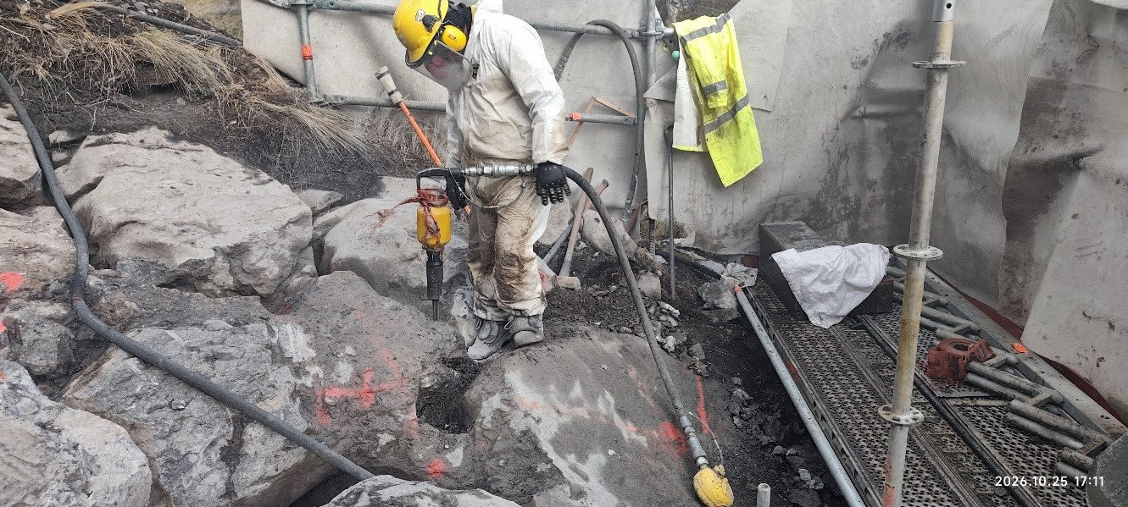
A1. Trabajo en el entorno de un cajón de pedestal, fotografía del Word original D1. La condición de protección por geotextil y maderas se incorpora además por comunicación del solicitante.
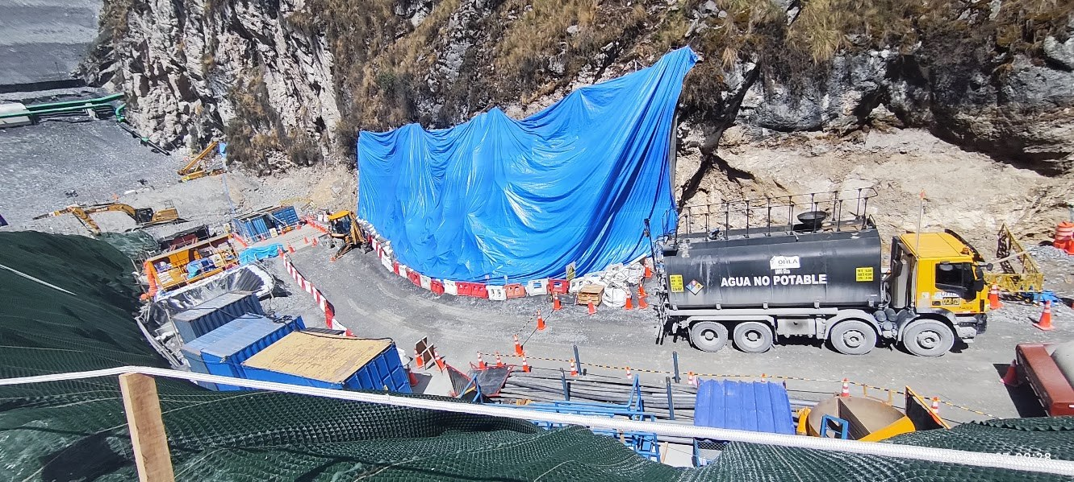
A2. Frente inferior asociado a Terratest, según D1. Contexto de la interacción entre trabajos superiores e inferiores.
Las fotografías muestran condiciones documentadas en el material entregado. No se utilizan para deducir espesor de tablas, gramaje de geotextil, profundidades de postes o resistencias de impacto.

